东部分公司罗芳中试基地资源区除臭风管改造

采购项目预询价公告
深圳市深水生态环境技术有限公司就东部分公司罗芳中试基地资源区除臭风管改造采购项目进行预询价，欢迎符合资质并有意向的供应商提交预询价报价，有关事项如下：
- 预询价方
深圳市深水生态环境技术有限公司
- 项目名称
东部分公司罗芳中试基地资源区除臭风管改造采购项目
- 资格要求
- 投标人必须为中国境内注册的独立企业法人，具有合法经营资格。
- 本项目不接受联合体投标；
- 本项目不允许转包、分包。
- 项目内容
东部分公司罗芳中试基地资源区除臭风管改造方案详见附件1，主要采购内容如下：
序号 | 维修改造内容及材料清单 | 型号规格 | 数量 | 单位
1 | 拆除闲置风管转移至棚内安装 | 材质：304不锈钢  规格：600mm*600mm | 50 | 米
2 | 风管材料供货及安装 | 材质：304不锈钢  规格：600mm*600mm | 15 | 米
3 | 接力风机供货及安装 | 5000-8000方/小时 | 2 | 台
4 | 风管单向阀供货及安装 | 定制 | 2 | 个
5 | 风管风量调节阀 | 定制 | 6 | 个
6 | 天圆地方 | 定制 | 2 | 个
7 | 风管三通连接 | 定制 | 6 | 个
8 | 风管弯头 | 定制 | 8 | 个
9 | 软连接 | 定制 | 4 | 个
10 | 大小头 | 定制 | 4 | 个
11 | 接力风机变频控制柜 | 定制 | 1 | 套
12 | 横竖固定梁 | 镀锌方通100*100*2 | 120 | 米
13 | 国定支架 | 镀锌角铁40*40*3 | 120 | 米
14 | 风机固定丝杆、减震器、螺丝等辅材一批 |  | 1 | 批
15 | 风机电源线 |  | 1 | 批
16 | 施工安全措施费用 | 高空作业设备费 | 1 | 项

- 报价要求
- 报价前必须勘查现场，否则视为无效报价。
2、付款方式：合同签订后，合同清单内所有维修改造服务完成并通过验收后支付100%。

六、报价格式
- 报价单（详见附表1）；
- 投标承诺函
*以上文件均须加盖投标人公章
- 验收条件：
- 风管以及接力风机等按改造完成试运行7天无异常。
七、递交报价文件的截止时间、地点
- 方式：所有报价文件可通过电子邮件发送至联系人邮箱lin.yuxi@szwatereco.com邮件标题格式：“报价文件+项目名称+投标人全称”。
- 接收报价文件截止时间：2025年6月19日18：00（北京时间）之前，逾期或不符合规定的报价文件恕不接受。
联系人：林浴喜 电话：15218386987。
八、本项目的联系方式：
可按下列地址以书面或邮箱的形式查询：
预询价方：深圳市深水生态环境技术有限公司
地 址：深圳市罗芳水质净化厂
联 系 人：林浴喜15218386987
欢迎各供应商到现场勘察、确认。
深圳市深水生态环境技术有限公司
2025年06月17日

东部分公司罗芳中试基地资源区除臭风管改造采购项目报价单
序号 | 维修改造内容及材料清单 | 型号规格 | 数量 | 单位 | 含税单价 | 含税总价 | 备注
1 | 拆除闲置风管转移至棚内安装 | 材质：304不锈钢规格：600mm*600mm | 50 | 米
2 | 风管材料供货及安装 | 材质：304不锈钢规格：600mm*600mm | 15 | 米
3 | 接力风机供货及安装 | 5000-8000方/小时 | 2 | 台
4 | 风管单向阀供货及安装 | 定制 | 2 | 个
5 | 风管风量调节阀 | 定制 | 6 | 个
6 | 天圆地方 | 定制 | 2 | 个
7 | 风管三通连接 | 定制 | 6 | 个
8 | 风管弯头 | 定制 | 8 | 个
9 | 软连接 | 定制 | 4 | 个
10 | 大小头 | 定制 | 4 | 个
11 | 接力风机变频控制柜 | 定制 | 1 | 套
12 | 横竖固定梁 | 镀锌方通100*100*2 | 120 | 米
13 | 国定支架 | 镀锌角铁40*40*3 | 120 | 米
14 | 风机固定丝杆、减震器、螺丝等辅材一批 |  | 1 | 批
15 | 风机电源线 |  | 1 | 批
16 | 施工安全措施费用 | 高空作业设备费 | 1 | 项
备注：以上报价含税、含材料费、人工、施工安全措施费、运费等一切费用。

报价单位：
报价日期：
报价联系人：
联系电话：
附表2
承诺函

本人 （身份证号码： ）代表 有限公司参加东部分公司罗芳中试基地资源区除臭风管改造采购项目报价。在此，本单位郑重承诺，本单位与本项目其他报价方不存在负责人为同一人、股权关系、董监高关系或其他可能影响采购活动公平、公正进行的关系。
有限公司 已核实上述承诺内容。如承诺不属实，
有限公司愿意无条件接受：
1.宣布 有限公司投标废标。
2.取消 有限公司的中标资格。
3.列入投标黑名单。
4.不予退还投标保证金。
特此承诺。

投标人(盖章): | 有限公司
法定或授权代表人(签字/盖章):
出具日期: | 2025年 月 日

附件1：
东部分公司罗芳中试基地资源区除臭风管改造方案
一、项目背景
东部分公司承接的水务泥渣干料卸车后暂存在罗芳中试基地资源区棚子内，卸车后的物料再通过铲车装载至滚轴筛进行筛分生产操作，目前泥渣干料暂存的区域无除臭设施，存在臭气外溢的风险。
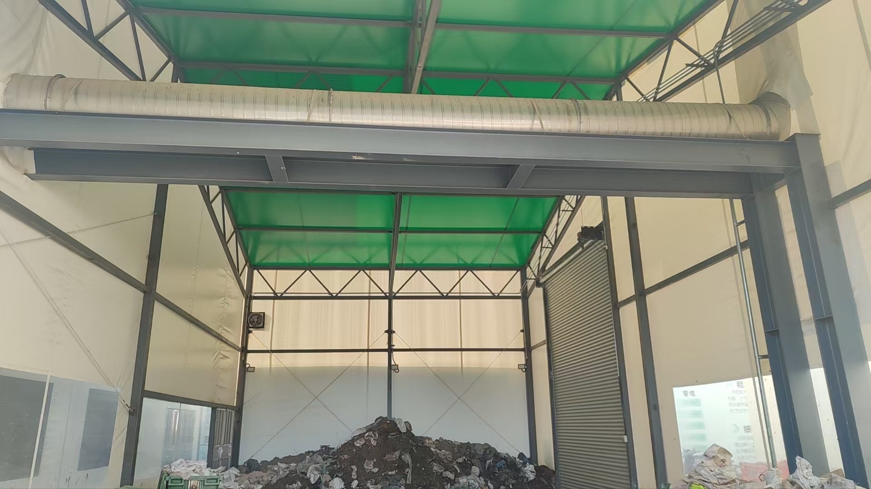
图1、泥渣干料暂存区现状
二、项目现状
1、车间现状
目前水务泥渣干料暂存棚子内有一根除臭风管主管从棚子顶部中间穿过（详见图1），该除臭风管主管走向为罗芳果蔬车间至罗芳泥渣站楼顶除臭系统，该棚子内的除臭可通过该除臭风管主管接入水务泥渣站除臭系统。

- 现有风管材料情况
目前罗芳污泥项目二期北侧原户外板框设备已转移安装，该区域约有50米除臭风管处于闲置状态，可拆除部分闲置的风管重复利用安装至泥渣干料暂存棚子内进行安装，重新安装的风管接入罗芳水务泥渣站除臭系统完善该区域的除臭设施。
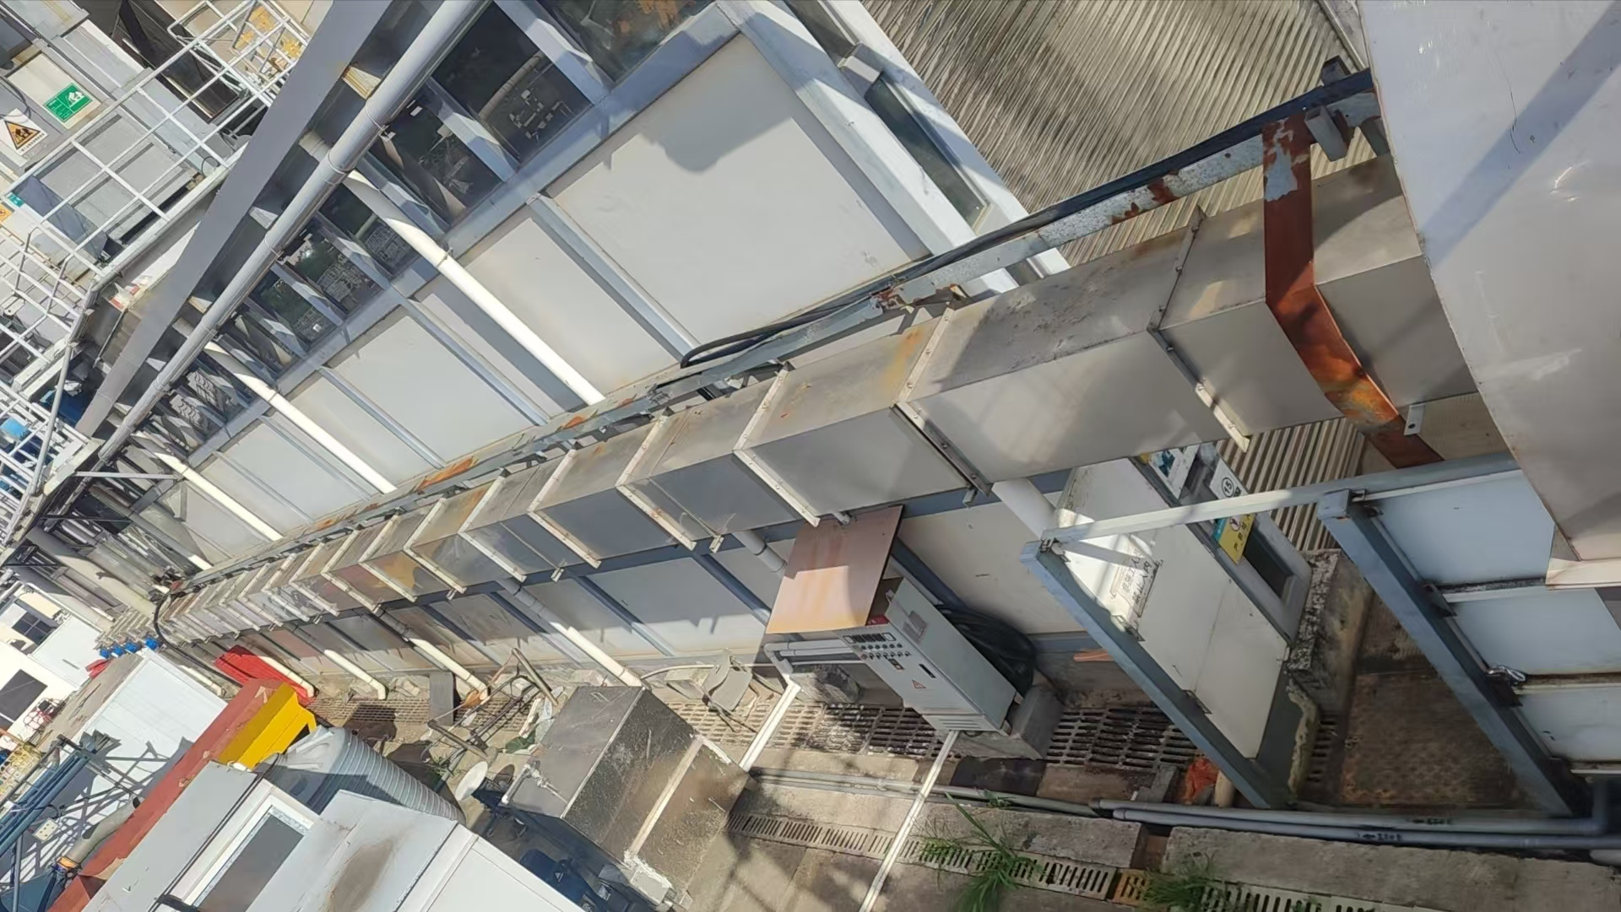
图2、闲置风管现状
三、改造方案
（1）设计布局水务泥渣干料暂存棚子内的除臭风管，如下图所示：
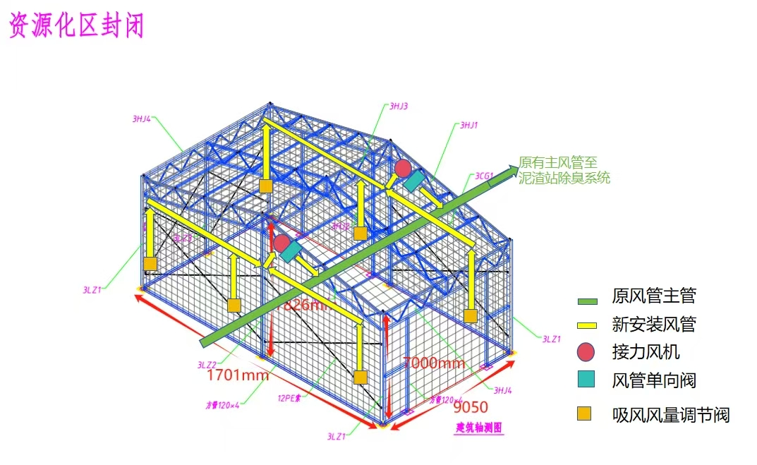
图3、风管布局图
（2）根据布局图计算所需材料，该项目约需65米风管，2个接力风机，2个风管单向阀，6个风量调节阀以及一批安装辅材等，现有约50米风管可重复利用，剩余所需材料由服务商提供。
（3）拆除约50米闲置风管重复利用以及采购其他所需材料辅材根据布局图完善水务泥渣干料暂存棚子内除臭风管。
四、改造内容及材料清单
序号 | 维修改造内容及材料清单 | 型号规格 | 数量 | 单位
1 | 拆除闲置风管转移至棚内安装 | 材质：304不锈钢  规格：600mm*600mm | 50 | 米
2 | 风管材料供货及安装 | 材质：304不锈钢  规格：600mm*600mm | 15 | 米
3 | 接力风机供货及安装 | 5000-8000方/小时 | 2 | 台
4 | 风管单向阀供货及安装 | 定制 | 2 | 个
5 | 风管风量调节阀 | 定制 | 6 | 个
6 | 天圆地方 | 定制 | 2 | 个
7 | 风管三通连接 | 定制 | 6 | 个
8 | 风管弯头 | 定制 | 8 | 个
9 | 软连接 | 定制 | 4 | 个
10 | 大小头 | 定制 | 4 | 个
11 | 接力风机变频控制柜 | 定制 | 1 | 套
12 | 横竖固定梁 | 镀锌方通100*100*2 | 120 | 米
13 | 国定支架 | 镀锌角铁40*40*3 | 120 | 米
14 | 风机固定丝杆、减震器、螺丝等辅材一批 |  | 1 | 批
15 | 风机电源线 |  | 1 | 批
16 | 施工安全措施费用 | 高空作业设备费 | 1 | 项
备注;以上改造内容及材料清单仅供参考，欢迎服务商过来勘查现场根据初步改造方案补充完整，补充的改造内容及材料清单需补充至报价单中。

